**Disciplina**: Conectividade de Sistemas Ciberfísicos

**Professor:** Guilherme Schnirmann

**Nome Estudante:**

**Atividade Prática / Relatório**

**Packet Tracer**

# **Descrição da Atividade:**

Esta atividade é composta por duas etapas, estruturar a topologia de rede e análise do cenário. Nesta atividade serão apresentados três cenários, você deverá implementar estes cenários no ambiente de simulação do Packet Tracer, para cada cenário responda o conjunto de perguntas propostas.

**Entrega:**

**\*\*Deverá ser entregue esse relatório com itens pedidos\*\***

**\*\*Deverá constar um print da sua**

Esta atividade deverá ser entregue até o final da aula no Canvas.

O estudante deverá entregar um arquivo “.pdf” contendo as respostas da atividade proposta no roteiro.

**Roteiro da Atividade:**

## **Cenário 1:**

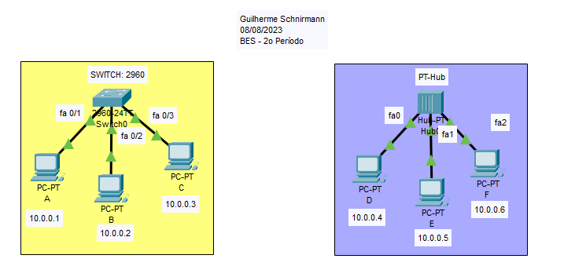

## **Configuração:**

1. Crie a topologia de rede conforme a figura. Repare que os labels fa 0/1 (por exemplo) representam a porta em que o PC está ligado no dispositivo. Não deixe de acrescentar esses labels na sua topologia
2. Atribua os endereços IP aos computadores, clicando sobre o computador, e em seguida, Aba Desktop >> *IP Configuration*.
3. No computador A, abra um *Command Prompt* e digite:

ping 10.0.0.3

1. No computador D, abra um *Command Prompt* e digite:

ping 10.0.0.6

1. Nesse momento suas conexões devem ter funcionado em cada rede, verifique se isso aconteceu e comprove com um **print**.

1. **Entre no modo simulação**, clicando no ícone na borda inferior direita.
2. Na opção *Edit Filters*, deixe apenas o protocolo ICMP marcado.
3. Agora, replique em sequência os comandos dos itens 3 e 4 (nesse momento deve ter sido criado um pacote em cada topologia).
4. Clique em *Play Controls/Play* e verifique o que acontece.

**Responda:**

1. Quais cabos foram utilizados? Explique.

Para conexões em dispositivos diferentes, como por exemplo, computadores e switches, são usados **cabos diretos**.

1. No *switch*, indique quais computadores receberam:
   * Os pacotes enviados de A para C.

B e C recebem o pacote, porém, apenas C o recebe corretamente e envia um pacote de confirmação de recebimento

* + Os pacotes enviados de C para A.

Apenas A recebe o pacote, e envia um pacote de confirmação de recebimento para C

1. No *hub*, indique quais computadores receberam:
   * Os pacotes enviados de D para F.

E e F recebem o pacote, porém, apenas F o recebe com sucesso e envia um pacote de confirmação de recebimento para D

* + Os pacotes enviados de F para D.

D e E recebem os pacotes, porém apenas D o recebe com sucesso e envia um pacote de resposta confirmando o recebimento

1. Durante a simulação do *HUB*, análise um pacote ICMP enviado de D para F (clique no pacote duas vezes). Identifique
   * O endereço físico (MAC) de D.

001.C7A1.2793

* + O endereço físico (MAC) de F

0000.0C46.0314

1. Coloque aqui um print da sua topologia.

## **Cenário 2:**

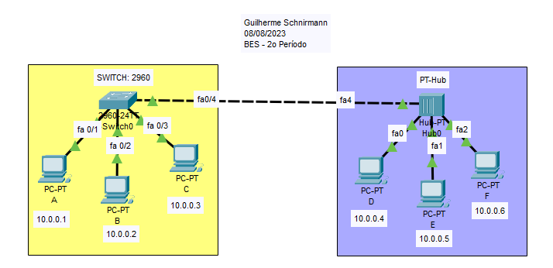

## **Configuração:**

1. Faça uma ligação entre o *Switch* e o *Hub*, conforme a Figura.
2. Faça um teste e comprove com um print de que é possível enviar um pacote de um computador ligado no switch para um computador ligado no HUB
3. Entre no modo simulação e no computador A, abra um *Command Prompt* e digite:

ping 10.0.0.6

1. Clique em *Play Controls/Play* e verifique o comportamento dos pacotes.

**Responda:**

1. Quais cabos foram utilizados? Explique.

Para conexões em dispositivos diferentes, como por exemplo, computadores e switches, são usados **cabos diretos**, e para conexões em dispositivos iguais, como 2 switches, ou um switch e um hub, são usados **cabos cruzados**.

1. No switch, indique quais computadores receberam:
   * Os pacotes enviados de A para F.

Todos os computadores na rede com Hub receberam o pacote, porém, apenas o computador F aceitou o pacote e enviou um sinal de confirmação de recebimento

* + Os pacotes enviados de F para A.

No envio inicial, o pacote é transmitido (e recusado) por todos dentro da conexão do switch, o pacote é enviado para o switch, e depois, enviado apenas para o PC A

1. No hub, indique quais computadores receberam:
   * Os pacotes enviados de A para F.

Todos os computadores na rede com Hub receberam o pacote, porém, apenas o computador F aceitou o pacote e enviou um sinal de confirmação de recebimento

* + Os pacotes enviados de F para A.

No envio inicial, o pacote é transmitido (e recusado) por todos dentro da conexão do switch, o pacote é enviado para o switch, e depois, enviado apenas para o PC A

1. Coloque um print da topologia

## **Cenário 3:**



## **Configuração:**

1. Crie a topologia de rede conforme a figura (reaproveite os computadores apagando o *Hub* e substituindo-o por um *Switch*).
2. Agora, no **modo Real Time**: No computador A, abra um *Command Prompt* e digite:

ping 10.0.0.5

1. Clique na aba CLI do *Switch* da esquerda e digite o comando:

show mac-address-table

1. Clique na aba CLI do *Switch* da direita e digite o comando:

show mac-address-table

1. Agora no computador B faça o mesmo ping do item 2.

**Responda:**

1. Indique como ficou a tabela de endereços MAC do *Switch* da direita.

1. Indique como ficou a tabela MAC do switch da esquerda.

1. O que você pode concluir sobre os endereços apresentados na tabela de cada switch?

Os endereços na tabela de endereços MAC contêm os endereços físicos de todos os dispositivos que se conectam e trocam informações na redes

1. Identifique os endereços MAC dos computadores e dos switches (quais dispositivos tem os correspondentes endereços MAC na tabela dos switches?). Para te ajudar, utilize o comando no prompt de comando dos PCS: ipconfig /all.

PC-A : 0090. OC96.6D73

PC-B: 0060. SCDE. 4438

PC-C: 0060.3E9E .AE18

Switch-1: 0009 . 7c30 . 6904

PC-D: 0001.C7A1.2793

PC-E: 0001 .9767 .7720

PC-F: 0000. OC46.0314

Switch-2: 00e0.a3a9.9404

**Conclusão - Responda:**

1. Utilizando como base os cenários anteriores, explique com suas palavras (argumente com evidências produzidas no CISCO) a diferença entre os dispositivos SWITCH e HUB, elencando as características e eventuais vantagens e desvantagens.

Switches e Hub’s possuem aplicações diferentes, justamente por suas formas de distribuir pacotes em broadcast. Pelo Hub distribuir pacotes para todos os dispositivos na rede, pode ser uma boa opção para redes privadas, onde os dispositivos conectados são controlados, e os dados enviados podem ser “confiados” para outros dispositivos na rede

Já os Switches possuem uma comunicação direta com os destinatários dos pacotes, assim permitindo uma segurança maior de que os dados enviados não serão interceptados, switches podem ser uma boa opção para redes empresariais, onde existem dados sensíveis, porém, existem dispositivos não confiáveis conectados na rede. Assim, com um switch, o SysAdmin pode assegurar que os pacotes irão apenas para o destino desejado, por sua conexão unicast